PROTIDAMPING – REGISTRACIJA UVOZA

Protidampinški ukrepi so instrumenti trgovinske zaščite, ki se uvedejo zaradi odpravljanja posledic nelojalne trgovinske prakse s strani tretjih držav. Zaradi večje učinkovitosti trgovinskih ukrepov je Komisija leta 2018 začela s postopki za hitrejšo uvedbo ukrepov in zaostrila pravila za sodelovanje v protidampinških preiskavah. V letu 2024 je sledila odločitev, da se že v zgodnji fazi novih protidampinških preiskav začne uporabljati ukrep registracije uvoza, ki je bi pred tem bolj izjema. S tem ukrepom naj bi se preprečilo izničenje učinkov dokončnih ukrepov zaradi povečanega uvoza v začetni fazi protidampinških postopkov.
Registracija uvoza je poseben protidampinški ukrep, ki v času veljavnosti nima neposrednega finančnega učinka, ki bi vodil v zavarovanje morebitnega carinskega dolga ali obračun dajatev, omogoča pa retroaktivno pobiranje protidampinških dajatev, kadar preiskava pokaže, da so za to izpolnjeni zakonski pogoji.
Pravna podlaga za uvedbo ukrepa registracije uvoza je določena v osnovni protidampinški (Uredba (EU) 2016/1036) in protisubvencijski uredbi (Uredba (EU) 2016/1037). Od leta 2024 Komisija ukrep uporablja sistematično, kar potrjuje tudi dejstvo, da približno tretjina protidampinških uredb, sprejetih v letu 2025, že vključuje registracijo uvoza. Ukrep se je v večini primerov tudi zaključil z retroaktivnim pobiranjem dajatev. Takšen pristop Komisija napoveduje tudi za prihodnja leta.
Ukrep registracije uvoza začne veljati z objavo izvedbene uredbe v Uradnem listu EU (serija L) in je veljaven največ 9 mesecev. V času veljavnosti ukrepa višina protidampinških dajatev še ni določena. Uredbe, ki uvajajo ukrep registracije uvoza carinskim organom nalagajo obveznost evidentiranja zadevnih uvozov, za namen morebitnega retroaktivnega obračuna dajatev. Po objavi uredbe v uradnem listu Komisija integrira ukrep v brskalnik TARIC. Sam postopek registracije oziroma evidentiranja uvozov nato poteka avtomatizirano, brez dodatnih obveznosti za uvoznike ali carinske organe.
S pomočjo brskalnika TARIC ali iz seznama protidampinških in izravnalnih ukrepov, ki je objavljen na spletnih straneh FURS, se udeleženci v carinskih postopkih že takoj po sprejetju uredbe lahko seznanite z informacijo, da se po zaključku preiskave na zadevno blago lahko retroaktivno uvedejo protidampinške dajatve. Dostop do brskalnika TARIC je mogoč preko portala e-Carina, pri čemer je treba imeti na računalniku nameščeno kvalificirano digitalno potrdilo.
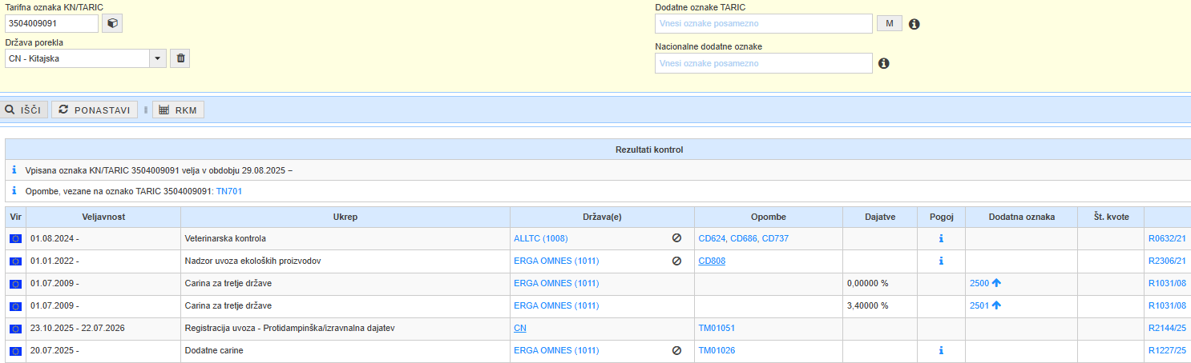
Slika 1: Izrez iz brskalnika TARIC za blago iz oznake TARIC 3504 00 90 91, za katerega je uveden ukrep registracije uvoza v skladu z Izvedbeno uredbo Komisije (EU) 2144/2025
Blago je predmet ukrepa registracije uvoza največ 9 mesecev. Po preteku tega obdobja oziroma v nekaterih primerih tudi pred iztekom 9 mesecev, Komisija sprejme odločitev in ukrep umakne brez finančnih posledic ali pa uvede dajatve za nazaj. Obračun dajatev za registrirane uvoze Komisija odredi z uredbo, ki uvaja dokončne protidampinške dajatve, vključno z možnostjo uveljavitve individualne stopnje dajatev za posamezne proizvajalce izvoznike (primer uredbe; Izvedbena uredba Komisije (EU) 2025/2153, člen 3).
Dokončne protidampinške uredbe za registrirane uvoze dopuščajo tudi možnost uveljavljanja individualne stopnje dajatev, ne predpisujejo pa na kakšen način oziroma s katerimi dokumenti lahko stranke uveljavijo individualno stopnjo dajatev. Izhodišče za uveljavitev individualne stopnje dajatev za posamezne proizvajalce izvoznike je v primeru uvedbe začasnih in dokončnih protidampinških ukrepov faktura s predpisano izjavo. Blago, ki je bilo predmet registracije in sproščeno v prosti promet pred objavo dokončne uredbe, pa na fakturi nima izjave. Prav tako nimajo izjave fakture v primerih, ko je bilo blago že odpremljeno, v vmesnem času pa so bili uvedeni npr. začasni protidampinški ukrepi.
V zvezi z uporabo individualne stopnje protidampinških dajatev Komisija pojasnjuje, da računi, s katerimi se uveljavlja individualna stopnja dajatev, ne glede na njihov obliko (vsebujejo izjavo ali ne) ne smejo biti edini in/ali zadosten element, s katerim naj bi se izkazovala upravičenost do individualne stopnje dajatev.
Stranke v carinskih postopkih Individualno obravnavo lahko izkazujejo tudi z dodatnimi dokazili, kot so: naročilnice, odpremne listine, transportni dokumenti, izpis bančnih transakcij, pogodbe, vmesne fakture, proizvodna dokumentacija, kopija poslovnega dovoljenja ipd.. Ker gre v večini primerov za prodajo preko posrednika/trgovca, se kot dokazilo lahko štejejo tudi fakture, ki jih proizvajalec izda posredniku/trgovcu, njune medsebojne pogodbe in drugi dokumenti. Dokumenti imajo lahko prekrite podatke, ki bi razkrili poslovne skrivnosti (npr. podatek o nabavni ceni blaga), vendar mora biti iz njih vidna nedvomna povezava med blagom, ki se sprošča po zadevni deklaraciji in njegovim proizvajalcem oziroma upravičencem kateremu je bila odobrena ugodnost.
Pristop Komisije za zagotavljanje boljših rezultatov trgovinske politike, še posebej tistih, ki so povezani z odločitvijo za retroaktivni obračun dajatev, lahko pomenijo za uvoznike veliko in nepričakovano finančno breme. Carinska administracija RS ni pristojna za sprejemanje zakonodaje ampak le za njeno izvajanje, kljub temu poskuša udeležencem v postopkih nuditi koristne informacije v zvezi z ukrepi že v zgodnjih fazah uvedbe le teh. V ta namen se tekoče posodablja seznam protidampinških in izravnalnih ukrepov na spletnih straneh FURS. Seznam, skupaj z informacijami iz brskalnika TARIC, nudi koristne informacije, na osnovi katerih je mogoče skrbneje načrtovati poslovanje, oziroma predvideti morebitne dodatne stroške za podjetje.

